УПОЗНАВАЊЕ СА ПРИМЕНОМ ВИЗУЕЛНИХ СИСТЕМА
Визуелна контрола на бази вештачког вида омогућава брзу и апсолутно поуздану контролу. Визуелни системи се могу применити за проверу зачности димензија и облика производа.(провера да ли су све операције извршене , дефекти на предмету , у монтажи да ли неки део недостаје , при паковању да ли су правилно разврстани итд.)
Идентификација подразумева препознавање предмета.
Визуелни системи се могу користити у две етапе управљања роботом.У (првој )етапи планирања кретања неопходно је извршити идентификацију предмета који се хвата и одредити његов положај и оријентацију.Могуће је и планирање путање да се избегну евентуалне препреке у раду.
Визуелна информација се може користити и за непосредно управљање када се хватаљка визуелно наводи на предмет.Главне функције в изуелни х систем а су добијање слике и обрада и анализа слике.
Хардверски систем за добијање слике се састоји од камере и система за осветљење.
Камере посредством сочива примају светлосне зраке и стварају слике на застору. Могу са користити једна или више истовремено. Оне могу бити
-цевне и
-полупроводночке.
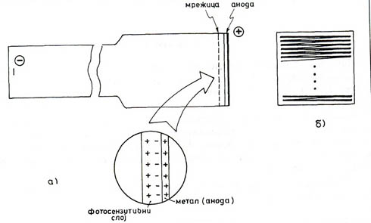
цевне камере
Дискретизација и А/D конварзија

Сигнал добијен цевном камером дискретизује се са учестаношћу која је најмање два пута већа од од учестаности сигнала .Полупроводвичка камера је по стрултури дискретизован уређај .
Анлогно –дигитална конверзија претвара аналогну информацију у дигитални облик који се може меморисати и даље обрађивати.
Ако је карактеристика фотоелемента стрма до уласка у засићење називамо је бинарном , атакве камере бинарним камерама .Оне дају максимални сигнал ако светлост постоји , а сигнал једнак нули ако ако светлост не постоји.
Након A/D конверзије слику можемо представити матрицом : F =[f_{ij} ]
i,j -положај сегмента
f_{ij} -интензитет светлости
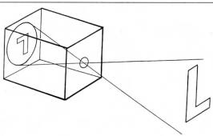
формирање слике на застору

Технике осветљења

Избор начина осветљења сцене зависи од објекта који је на њој и од карактера визуелног система.Услови који се морају задовољити су :

- оштрина ивица ,

- избегавање сенки ,

- избегавање неповољне рефлексије и др.

Основни начини осветљења сцене су :

- дифизно,

- леђно осветљење,

- ласерски сноп,

- ласерски распоређено осветљење.

Дифузно осветљење се користи код добијања слике предмета благих и правилних облика.

Код леђног осветљења камера сним силуету предмета.Камера и узвор светлости се налазе са различитих страна предмета који посматрамо.

Ласерски сноп користимо код детекције неправилности и испитивања површина уопште.

Код ласерски распоређеног осветљења имамо осветљавање у виду уских светлосних

пруга.

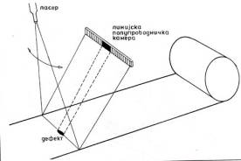

осветљење ласерским снопом

линијски распоређено осветљење

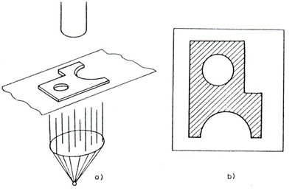

леђно осветљење

Обрада и анализа слике

Обеадом дигиталних података о слици добијамо сложеније категорије података , као што су облик и величина предмета,Обрада слике подразумева следеће операције :

- сегментирање ,

- израчунавање геометријских карактеристика предмета ,

- и препознавање.

Сегментирање

Сегментирање сликеподразумева њено раздвајење на одређен број региона, при чему сваки регион представља скуп елемената који образују повезану целину и који спадају у исту групу по неком критеријуму.

Геометријске карактеристике зависе само од облика и величине предмета , а не од његовог положаја .Битне карактеристике предмета су :

- ниво сиве боје ,

- површина ,

- обим ,

- диаметар ,

- виткост ,

- тежиште ,

- описани правоугаоник ,

- однос попречних димензија ,

- број рупа и

- момемти.

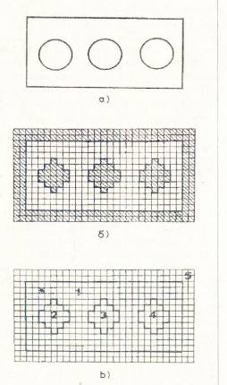

сегментирање

Препознавање

Код препознавања предмета на слици задатак је препознати облик и одредити положај и оријентацију предмета.Ово решавамо коришћењем израчунатих геометријских карактеристика предмета.

Имамо два приступа препознавања :

- статички и

- структурни приступ.

Код статичког приступа прво се врши ‘’обучавање’’ визуелног система.Након тога када се систему доведе непознати предмет , он израчунава његова обележја и сврстава га у ону класу за коју је вероватноћа припадности највећа.

Структурни приступ се заснива на анализи појединих карактеристика предмета.

